**110學年度學科能力測驗試題解析**

**南港高中 鄧雅文老師**

**一、前言**

今年出題是以103微調課綱作為基準的最後一年，題目皆在課綱的範圍內，整份考題沒有繁複的計算，但有考到化學學科的重點概念，題目靈活跨域出題。今年學測自然考科共68題，分為四科，各科各占四分之一，化學部分共17題，其中第壹部分占10題，第貳部分占7題。今年每一章都有出題，第壹部分多數以高一基礎化學(一)為範圍命題，第貳部分的出題範圍則是高二上學期的基礎化學(二)為主。配分部分，第貳部分共計54分，但超過48分者仍以48分計，意即答錯4題仍可得到滿分。

**二、試題分析**

今年實驗比例較低，但是跨領域素養題變多，類似閱讀測驗題，考驗著學生邏輯推理能力，重視跨章節統合概念，符合新課綱精神。

與其他自然科相比，化學的出題較中規中矩，計算簡單，但是今年基礎化學(二) 比例略升，整體而言題目不難，只要有練習題目，化學拿滿分不是難事。

|  |  |  |
| --- | --- | --- |
| 難度 | 題號 | 題數 |
| 易 | 10、28、37 | 3 |
| 中偏易 | 4、7、8 | 3 |
| 中 | 5、6、48、50、51、52 | 6 |
| 中偏難 | 9、54 | 2 |
| 難 | 27、49、53 | 3 |

至於試題比例分配的分析，難易度就化學部分，按筆者教學經驗與學生答題所需歷程來推估。易：中間偏易：中：中間偏難：難 = 3：3：6：2：3。今年的題目難度適中，具鑑別度。

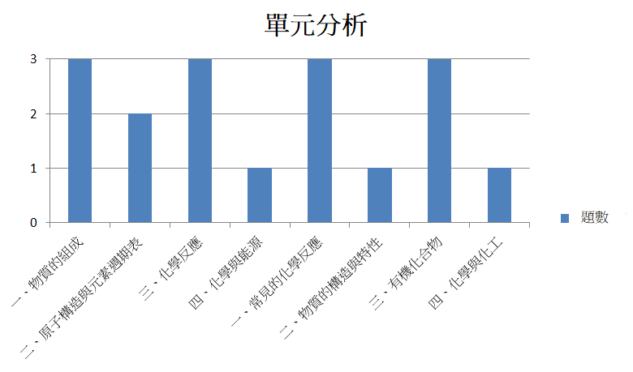

測驗目標比例分配方面分析，從知識、理解、應用、分析等測驗目標來分析題數的分布，筆者認為，知識：理解：應用：分析 = 4：2：4：7，詳細請參考下表。

|  |  |  |  |  |  |  |  |  |  |
| --- | --- | --- | --- | --- | --- | --- | --- | --- | --- |
|  |  | 基礎化學（一） | | | | 基礎化學（二） | | | |
|  | 主題 | 第一章  物質的組成 | 第二章  原子構造與元素週期表 | 第三章  化學反應 | 第四章  化學與能源 | 第一章  常見的化學反應 | 第二章  物質的構造與特性 | 第三章  有機化合物 | 第四章  化學與化工 |
| **知識** | 1a.能知道重要的科學名詞和定義 |  |  |  |  |  |  | 7 |  |
| 1b.能知道基本的科學現象、規則、學說、定律 | 27 |  |  |  |  |  |  | 37 |
| 1c.能知道科學之侷限性 |  |  |  |  |  |  |  |  |
| 1d.能知道科學對人類文明的影響 |  | 10 |  |  |  |  |  |  |
| **理解** | 2a.能了解數據、式子或圖形的意義 |  | 8 |  |  |  |  |  |  |
| 2b.能由數據或圖表（看）找出其特性、規則或關係 |  |  |  |  |  |  |  |  |
| 2c.能根據圖表做解釋、歸納、延伸、推論或結論 |  |  | 50 |  |  |  | 59 |  |
| **應用** | 3a.能選用適當的資料 |  |  | 9 | 48 | 5 |  |  |  |
| 3b.能根據科學定律、模型，解釋日常生活現象 | 53 |  |  |  |  |  |  |  |
| **分析** | 4a.根據圖表說明科學原理 |  |  |  |  |  | 49 |  |  |
| 4b.能找出或發現問題的因果關係 |  |  | 27 |  | 6 |  |  |  |
| 4c.根據事實做合理的推斷 | 4 |  |  |  | 54 |  | 52 |  |
| 4d.能整理分辨事物的異同 |  |  |  |  |  |  | 51 |  |

**第壹部分（占80分）**

**一、單選題（占44分）**

|  |
| --- |
| 說明：第1題至第22題，每題均計分，每題有n個選項，其中只有一個是正確或最適當的選項，請畫記在答案卡之「選擇題答案區」。各題答對者，得2分；答錯、未作答或畫記多於一個選項者，該題以零分計算。 |

4.在適當條件下，某一化學反應的分子示意圖如下所示，其中 和 代表不同元素的原子。

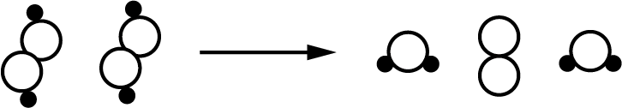

下列關於此反應的敘述，何者**錯誤**？

(A)是分解反應

(B)是吸熱反應

(C)遵守質量守恆定律

(D)有一個物質的標準莫耳生成熱為0

(E)有兩個物質的化學組成符合倍比定律

答案：(B)

解析：因為變得更穩定，可以推測是放熱反應。

【布魯姆認知向度】分析

【難易度】★★☆☆☆

【對應課綱】基礎化學（一）第一章 物質的組成

基礎化學（一）第三章 化學反應

基礎化學（二）第一章 常見的化學反應

5.自然界中，氧化還原反應扮演著重要的角色，下列有關碳循環的過程，何者**沒有**牽涉到氧化還原反應？

(A)細胞呼吸是利用葡萄糖反應產生二氧化碳，並釋出能量

(B)生物體內的碳水化合物逐漸在地層中沉積，最後轉變成煤

(C)煤和石油在空氣中燃燒產生二氧化碳

(D)二氧化碳溶於水，與鈣離子（Ca2+）結合，以碳酸鈣沉澱的方式積存於海底

(E)二氧化碳經由光合作用轉變為葡萄糖，並釋放出氧氣

答案：(D)

解析：二氧化碳溶於水形成碳酸，碳酸根與鈣離子結合是沉澱反應，沒有牽涉氧化還原反應。

【布魯姆認知向度】應用

【難易度】★★★☆☆

【對應課綱】基礎化學（二）第一章 常見的化學反應

6.石蕊在pH小於4.5與大於8.3的溶液中分別呈現紅色與藍色，將白色濾紙分別浸置其中，晾乾可得紅色與藍色石蕊試紙。下列敘述何者正確？

(A)人體血漿滴在藍色石蕊試紙上，試紙變成紅色

(B)市售胃乳劑（含制酸劑）滴在潤濕的紅色石蕊試紙上，試紙變成藍色

(C)以石蕊試紙測試10 mL的鹽酸，因酸鹼反應，試紙變成白色

(D)將乙酸乙酯滴在潤溼的紅色石蕊試紙上，試紙變成藍色

(E)pH 6.4的水溶液滴在紅色石蕊試紙上，試紙變成藍色

答案：(B)

解析：(A)血漿pH值7.35～7.45為中性偏鹼，不會使試紙變色；

(B)制酸劑偏鹼性，使試紙變藍色；

(C)鹽酸應使試紙變紅色；

(D)乙酸乙酯為中性試紙顏色不變；

(E)試紙顏色不變。

【布魯姆認知向度】分析

【難易度】★★★☆☆

【對應課綱】基礎化學（二）第一章 常見的化學反應

7.下列甲～丁的球—棍分子模型中，斜影、灰、黑球分別代表氧、氫、碳原子。此四個分子中有幾個屬於醇類化合物？

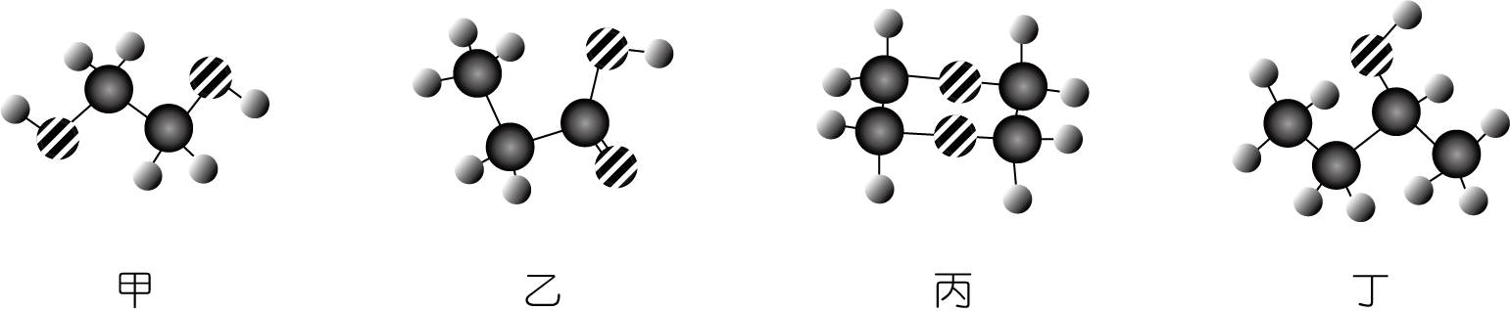

(A)0　(B)1　(C)2　(D)3　(E)4

答案：(C)

解析：要知道醇類官能基為OH即可辨識：甲是乙二醇，乙是丙酸，丙是環丁二醚，丁是3-丁醇。

【布魯姆認知向度】知識

【難易度】★★☆☆☆

【對應課綱】基礎化學（二）第三章 有機化合物

8.硼的原子序為5，平均分子量為10.81。下列關於硼及其化合物的敘述，何者正確？

(A)沒有同位素　　　　　 　　　　(B)中子數為5

(C)價電子數為2　　　　　　　　　　(D)BH3不符合八隅體規則

(E)NH4BF4為分子化合物

答案：(D)

解析：(A)因為平均原子量為10.81非整數，表示有同位素；

(B)原子序5表示質子數5，中子數可能是5亦可能是6；

(C)價電子數3；

(D)BH3為6個價電子，不符合八隅體規則；

(E)應為離子化合物。

【布魯姆認知向度】理解

【難易度】★★☆☆☆

【對應課綱】基礎化學（一）第二章 原子構造與元素週期表

基礎化學（二）第二章 物質的構造與特性

9.丙烯（C3H6）、丙醛（C3H6O）、丙酮（C3H6O）和丙酸（C3H6O2）之標準莫耳燃燒熱分別為、、和 kJ。此四化合物標準莫耳生成熱的大小順序，下列何者正確？

(A)丙酸 < 丙酮 < 丙醛 < 丙烯　(B)丙酸 < 丙醛 < 丙酮 < 丙烯

(C)丙酸 < 丙醛 < 丙烯 < 丙酮　(D)丙烯 < 丙醛 < 丙酮 < 丙酸

(E)丙烯 < 丙酸 < 丙酮 < 丙醛

答案：(A)

解析：

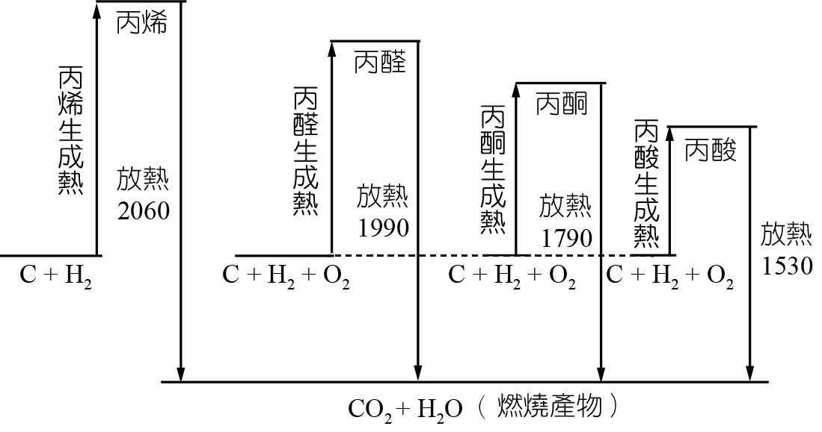

【布魯姆認知向度】應用

【難易度】★★★★☆

【對應課綱】基礎化學（一）第三章 化學反應 ― 4.化學反應中之能量變化

10.某物質不溶於水，富含一種半體導體工業所需的重要元素，且所含另一元素是人體不可或缺的成分之一。下列何者最符合以上所述？

(A)石英砂　(B)硫化鉛　(C)氯化鈣　(D)氧化鐵　(E)大理石

答案：(A)

解析：半導體工業需要矽晶圓，此原料來自石英砂。

【布魯姆認知向度】知識

【難易度】★☆☆☆☆

【對應課綱】基礎化學（一）第二章 原子構造與元素週期表

基礎化學（二）第四章 化學與化工 ― 1.生活中的化學

**二、多選題（占28分）**

|  |
| --- |
| 說明：第23題至第36題，每題均計分。每題有n個選項，其中至少有一個是正確的選項，請將正確選項畫記在答案卡之「選擇題答案區」。各題之選項獨立判定，所有選項均答對者，得2分；答錯k個選項者，得該題的分數；但得分低於零分或所有選項均未作答者，該題以零分計算。 |

27.於一密閉容器中，將乙烯（C2H4）與氫氣的混合氣體共94克進行反應。假設所有的乙烯都與氫氣作用產生乙烷（C2H6）。反應完成後，容器內的總莫耳數為5莫耳，則下列哪些敘述正確？（應選2項）

(A)反應完成後，容器內的氣體分子數目增加　(B)原混合氣體中，含3莫耳的氫氣

(C)原混合氣體中，含3莫耳的乙烯　 (D)反應完成後，容器還有剩餘的氫氣

(E)產生2莫耳的乙烷

答案：(C)(D)

解析：題目敘述假設乙烯都與氫氣作用所以得知乙烯是限量試劑，設乙烯有X莫耳（28X克），則反應後生成乙烷X莫耳（30X克）和剩餘氫氣共計94克。所以推知乙烷有3莫耳剩下氫氣2莫耳，則原有乙烯3莫耳、氫氣5莫耳。

【布魯姆認知向度】分析

【難易度】★★★★★

【對應課綱】基礎化學（一）第三章 化學反應

28.利用濾紙層析法分析紫色水性水彩筆的染料時，首先用紫色水柱彩色筆在圓形濾紙圓心部位畫一個實心圓形，如圖6所示。其次，用滴管在圓心緩慢逐滴加水，此時部分染料隨著水漬在濾紙上呈現同心圓擴散，如圖7所示，停止加水後，擴散至如圖8所示。

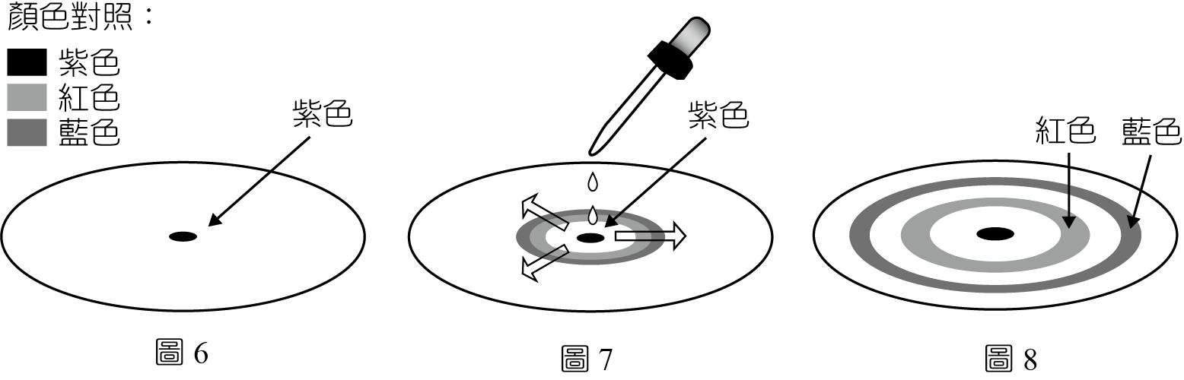

下列哪些敘述，可由上述實驗結果得知？（應選2項）

(A)藍色與紅色物質均為純物質

(B)藍色物質的分子量大於紅色物質的分子量

(C)藍色染料為混合物至少含有兩種不同的成分

(D)藍色與紅色物質與濾紙吸附力不同，因而造成同心圓的分布

(E)紫色染料為純物質，與水反應後形成藍色與紅色物質

答案：(C)(D)

解析：本題是實驗概念題，只要熟知實驗操作應可答對。色層分析法是利用各分子對展開液吸引力與濾紙吸附力的不同，將物質分離的一種方法。因為展開液成分不同，對物質吸引力不同就會有不同的分離效果。

(A)(C)藍色環有相當的寬度，表示藍色有不同移動速度的物質，所以應非純物質。紅色環亦有相當的寬度，表示紅色亦有不同移動速度的物質，所以應非純物質；

(B)移動速度取決於展開液對物質吸引力大小，與分子量無關；

(E)紫色染料是藍色與紅色混合而成。

【布魯姆認知向度】知識

【難易度】★★★★★

【對應課綱】基礎化學（一）第一章 物質的組成 ― 1.物質的分類

**三、綜合題（占８分）**

|  |
| --- |
| 說明：第37題至第40題，每題2分，每題均計分，請將正確選項畫記在答案卡之「選擇題答案區」。單選題答錯、未作答或劃記多於一個選項者，該題以零分計算；多選題每題有 n 個選項，答錯k個選項者，得該題的分數；但得分低於零分或所有選項均未作答者，該題以零分計算。 |

37～40為題組

為了維持生命與從事各種工作，人體需要攝取食物與由大氣中獲得氧氣，來提供能量並調節排除熱量的速率，以維持正常體溫。因此，人體可視為一個與周圍環境交互作用的系統，透過新陳代謝，將能量（以下稱之為內能）儲存與轉換，並與環境進行功與熱的交換。假設在時間內，某人從事騎車、搬運物品等活動，所做的功為，而由身體離開的淨熱量為，則根據能量守恆定律，其身體的內能變化量將遵守以下關係式：。上式除以後，就成為相關各量之時間變化率之間的關係；一般將當作此人在上述時間內的代謝率。人在靜止休息時維持基本機能（含體溫）所需的最低代謝率，稱為基礎代謝率。平均說來，每公斤人體質量的基礎代謝率約為1.0瓦特。

維持人體新陳代謝所需的能量，是食物被消化後與氧作用所產生的。以碳水化合物（如葡萄糖）為例，將它轉換為人體所需能量的一系列過程，總結起來可簡單表示如下：



其中每公克的葡萄糖在此反應中釋出的能量約為16千焦耳，我們習慣稱此能量為其單位質量的熱量。依上文回答37～40題。

37.人體透過呼吸運動吸進體內的氣體，最主要成分為何？

(A)氧氣　(B)二氧化碳　(C)氮氣　(D)水氣　(E)臭氧

答案：(C)

解析：空氣中約78 %是氮氣，21 %是氧氣。

【布魯姆認知向度】知識

【難易度】★☆☆☆☆

【對應課綱】基礎化學（二）第四章 化學與化工 ― 1.生活中的化學

**第貳部分（占48分）**

|  |
| --- |
| 說明：第41題至第68題，每題2分。單選題答錯、未作答或畫記多於一個選項者，該題以零分計算；多選題每題有n個選項，答錯k個選項者，得該題的分數；但得分低於零分或所有選項均未作答者，該題以零分計算。此部分得分超過48分以上，以滿分48分計。 |

48.乾電池的正極是碳棒（石磨棒），負極是外殼的金屬鋅，碳棒周圍是碳粉、NH4Cl、ZnCl2、MnO2、澱粉及水等組成的糊狀填充物。乾電池兩極的半反應如下：

正極：2MnO2(s) + 2NH4Cl(aq) + Zn2+(aq) + 2 Mn2O3(s) + Zn(NH3)2Cl2(aq)+H2O(l)

負極：Zn(s) Zn2+(aq) + 2

已知MnO2、碳粉及MnO3不溶於水，NH4Cl與ZnCl2可溶於水。

下列相關敘述，哪些正確？（應選3項）

(A)同一顆乾電池所含的NH4Cl質量，新電池較廢電池為高

(B)同一顆乾電池所含的ZnCl2質量，新電池較廢電池為低

(C)同一顆乾電池所含的MnO2質量，新電池較廢電池為高

(D)放電過程中，糊狀物中的鋅離子莫耳數逐漸變少

(E)廢乾電池的糊狀填充物加水處理，過濾後的濾渣在空氣中加熱，其中碳粉會變成CO2，Mn2O3會轉化成MnO2，藉此可回收廢電池中的MnO2

答案：(A)(C)(E)

解析：(A)NH4Cl會反應生成Zn(NH3)2Cl2，其濃度會因為使用而下降，所以新電池濃度較高；

(B)ZnCl2會反應生成Zn(NH3)2Cl2，其濃度會因為使用而下降，所以新電池濃度較高；

(C)MnO2會反應生成Mn2O33，其濃度會因為使用而下降，所以新電池濃度較高；

(D)反應時負極會放出鋅離子，所以鋅離子增加。

【布魯姆認知向度】應用

【難易度】★★★☆☆

【對應課綱】基礎化學（一）第四章 化學與能源 ― 2.電池

49.價電子數相等的物質常有相似的結構，例如H3BNH3與乙烷具有相等價電子數與相似的結構。另外，簡式BN與C2有相等價電子數，故氮化硼也能形成與石墨和金剛石相似的結構。下列相關敘述，哪些正確？（應選3項）

(A)H3BNH3分子有1對孤對電子

(B)H3BNH3分子具有一個B−N單鍵

(C)H3BNH3分子的路易斯結構符合八隅體規則

(D)BN形成類似石墨結構時，硼原子間互相聯結，氮原子間也互相聯結，各自形成平面網狀的層狀構造，硼層與氮層之間無共價鍵結存在

(E)BN形成類似金剛石結構時，每個氮原子與鄰近4個硼原子產生共價鍵結，而每個硼原子也與鄰近4個氮原子產生共價鍵結

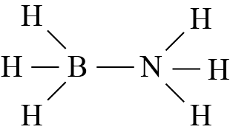答案：(B)(C)(E)

解析：由右圖可知，H3BNH3分子無孤對電子、具B−N單鍵、符合八隅體規則，鍵結都為單鍵與金剛石相似。

【布魯姆認知向度】分析

【難易度】★★★★★

【對應課綱】基礎化學（二）第二章 物質的構造與特性

50.光化學煙霧是汽機車引擎大量排放氮氧化物（NOx）至大氣，經光化學反應後所致。已知NOx所涉及的化學反應如下：

N2(g) + O2(g)  2NO(g)   式1

2NO(g) + O2(g)  NO(g)   　　式2

NO2(g)  NO(g) + O2(g)   　 式3

O(g) + O2(g)  O3(g)  　　 式4

下列相關敘述，哪些正確？（應選3項）

(A)臭氧的路易斯結構有共振結構

(B)上述反應產生的臭氧乃由氧氣轉化而成

(C)二氧化氮溶於水，水溶液呈鹼性

(D)一氧化氮總熱含量高於氮氣和氧氣的總熱含量

(E)上述反應產生的臭氧有助於修補臭氧層破洞

答案：(A)(B)(D)

解析：(A)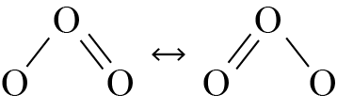

(C)非金屬氧化物溶於水呈酸性；

(D)NO比氮氣與氧氣活潑、不穩定，可推知其總熱含量較高；

(E)因此反應在地表附近，無助於臭氧破洞修補。

【布魯姆認知向度】理解

【難易度】★★★☆☆

【對應課綱】基礎化學（一）第二章 原子構造與元素週期表

基礎化學（一）第二章 原子構造與元素週期表

基礎化學（二）第二章 物質的構造與特性

51-52 為題組

下列甲～庚皆為含有10個碳原子的有機化合物，據此回答51～52題 。

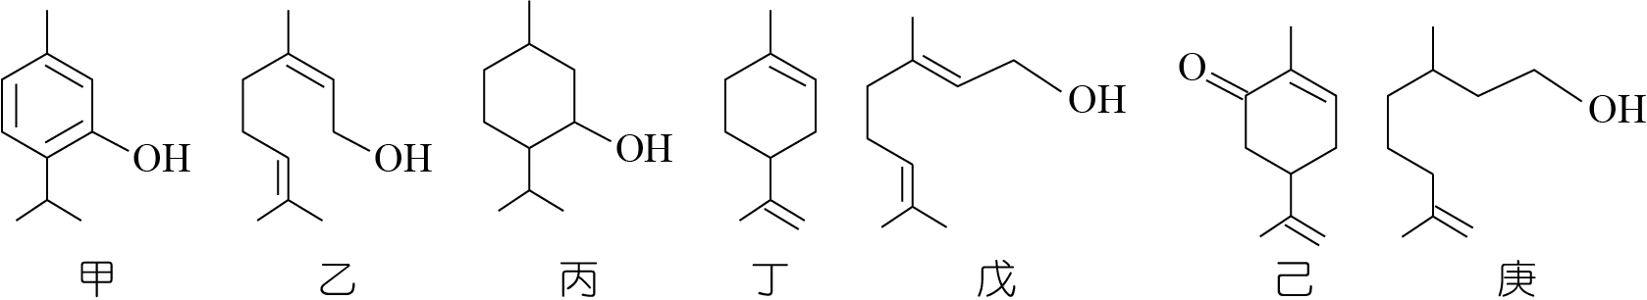

51.上述化合物中哪些互為同分異構物？（應選3項）

(A)甲、己　(B)甲、丙　(C)丙、庚　(D)乙、戊　(E)戊、庚

答案：(A)(C)(D)

解析：甲：C10H14O、乙：C10H18O、丙：C10H20O、丁：C10H16、戊：C10H18O、己：C10H14O、庚：C10H20O

【布魯姆認知向度】分析

【難易度】★★★☆☆

【對應課綱】基礎化學（二）第三章 有機化合物

52.有關上述化合物的敘述，下列哪些正確？（應選2項）

(A)皆有孤對電子

(B)乙與戊互為幾何異構物

(C)有兩者屬於芳香烴

(D)有六個屬於不飽和烴

(E)丙與庚有最多的氫原子數

答案：(B)(E)

解析：(A)丁無孤對電子；(B)乙為順式，戊為反式；(C)要有苯環才屬芳香烴；(D)只有丁是不飽和烴類。

【布魯姆認知向度】分析

【難易度】★★★☆☆

【對應課綱】基礎化學（二）第二章 物質的構造與特性

基礎化學（二）第三章 有機化合物

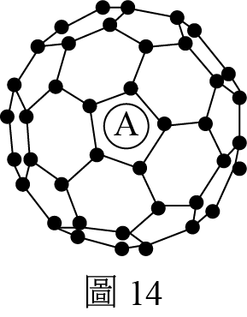53.利用化學方法可將C60分子「打開」一個洞，引入一個H2、H2O或HF分子，然後再將C60「閉合」可製備A@C60（A=H2、H2O、HF）（圖14），@表示小分子A被封閉於C60內，可與外界隔絕。下列哪些敘述正確？（應選2項）

(A)C60與石墨為同素異形體

(B)H2@C60為純物質

(C)H2O@C60為混合物

(D)H2@C60中的氫原子與碳原子間有共價鍵

(E)HF的水溶液具酸性，故HF@C60可與氫氧化鈉溶液進行酸鹼反應

答案：(A)(B)

解析：(C)純物質；

(D)無鍵結；

(E)@表示小分子A被封閉於C60內，可與外界隔絕，所以無反應。

【布魯姆認知向度】應用

【難易度】★★★★★

【對應課綱】基礎化學（一）第一章 物質的組成

基礎化學（二）第一章 常見的化學反應

基礎化學（二）第二章 物質的構造與特性

54.科學家在金星大氣層中發現PH3的存在，濃度為5～20ppb。已知：➀地球大氣層中的PH3均來自微生物；➁金星的天文、地質現象，都無法產生PH3；➂PH3容易被氧化成其它物質。下列相關推論哪些正確？（應選3項）

(A)金星可能存在微生物

(B)金星上的PH3在地球上不會被氧化

(C)沒有生物的星球應該不會產生PH3

(D)地球上PH3的氧化產物可能為磷的含氧酸

(E)金星大氣層中，可能有目前未知的化學反應導致PH3的產生

答案：(A)(D)(E)

解析：結合地科中的天文與化學，有跨科跨領域的素養命題精神，只要有化學基本知識即可融會貫通地推理得到答案。

(A)由「➀地球大氣層中的PH3均來自微生物」得知；

(B)由「➂PH3容易被氧化成其它物質」得知PH3在地球上應該會氧化；

(D)由「➂PH3容易被氧化成其它物質」得知PH3在地球上應該會氧化成磷酸；

(E)由「➁金星的天文、地質現象」得知都無法產生PH3。

【布魯姆認知向度】分析

【難易度】★★★★☆

【對應課綱】基礎化學（二）第一章 常見的化學反應